

HỌC VIỆN KỸ THUẬT QUÂN SỰ

KHOA CÔNG NGHỆ THÔNG TIN

**PHẦN MỀM QUẢN LÝ THƯ VIỆN**

**TÀI LIỆU MÔ TẢ THIẾT KẾ PHẦN MỀM**

**Mã dự án: PM_QLTV**

**Mã tài liệu: TKPM_PM_QLTV**

**Phiên bản tài liệu: v1.0**

**Hà Nội, 05/2017**

**Bảng ghi nhận sự thay đổi của tài liệu**

| **Thời gian thay đổi** | **Nội dung thay đổi** | **Lý do** | **Phiên bản bị thay đổi** | **Mô tả sự thay đổi** | **Phiên bản mới** |
| --- | --- | --- | --- | --- | --- |
| 05/2017 | Tạo mới | Tạo mới tài liệu |  | Tạo mới toàn bộ tài liệu | 1.0 |
|  |  |  |  |  |  |
|  |  |  |  |  |  |
|  |  |  |  |  |  |
|  |  |  |  |  |  |
|  |  |  |  |  |  |
|  |  |  |  |  |  |
|  |  |  |  |  |  |
|  |  |  |  |  |  |
|  |  |  |  |  |  |
|  |  |  |  |  |  |
|  |  |  |  |  |  |
|  |  |  |  |  |  |
|  |  |  |  |  |  |
|  |  |  |  |  |  |
|  |  |  |  |  |  |
|  |  |  |  |  |  |
|  |  |  |  |  |  |
|  |  |  |  |  |  |

**Trang ký**

Người lập: Nguyễn Đức Cảnh Ngày 25/05/2017

Người xem xét: Nguyễn Đức Việt Ngày 29/05/2017

Người phê duyệt: Nguyễn Đức Việt Ngày 29/05/2017

MỤC LỤC

1. GIỚI THIỆU 6

1.1. Mục đích tài liệu 6

1.2. Phạm vi tài liệu 6

1.3. Thuật ngữ và các từ viết tắt 6

1.4. Tài liệu tham khảo 6

1.5. Mô tả tài liệu 6

2. TỔNG QUAN VỀ PHẦN MỀM 8

3. THIẾT KẾ KIẾN TRÚC PHẦN MỀM 9

3.1. Mô hình kiến trúc 9

3.2. Mô tả kiến trúc 9

4. THIẾT KẾ DỮ LIỆU 11

5. THIẾT KẾ CÁC THÀNH PHẦN (PHÂN HỆ) 12

5.1. Phân hệ Quản lý danh mục 12

***5.1.1. Cập nhật danh mục ngành*** 12

***5.1.2. Cập nhật danh mục chuyên ngành*** 12

***5.1.3. Cập nhật danh mục hệ đào tạo*** 13

***5.1.4. Cập nhật danh mục khoa*** 13

***5.1.5. Cập nhật danh mục bộ môn*** 14

***5.1.6. Cập nhật danh mục môn học*** 14

***5.1.7. Cập nhật danh mục tiến trình môn học*** 15

***5.1.8. Cập nhật danh mục lớp quản lý*** 15

***5.1.9. Cập nhật danh mục khóa học*** 16

***5.1.10. Cập nhật tài khoản người dùng*** 16

5.2. Phân hệ Quản lý điểm 17

***5.2.1. Cập nhật thông tin sinh viên*** 17

***5.2.2. Lập lớp môn học*** 17

***5.2.3. Nhập điểm môn học của sinh viên*** 18

6. THIẾT KẾ GIAO DIỆN NGƯỜI SỬ DỤNG 19

6.1. Mô tả tổng quan 19

6.2. Hình ảnh giao diện 21

***6.2.1. Thiết kế màn hình*** 21

***6.2.3. Thiết kế báo cáo*** 23

***6.2.4. Các chuẩn mực giao diện*** 23

6.3. Các đối tượng giao diện và hoạt động đi kèm 25

***6.3.1. Giao diện của phân hệ Quản lý danh mục*** 25

***6.3.2. Giao diện của phân hệ Quản lý điểm sinh viên*** 53

# 1. GIỚI THIỆU

## 1.1. Mục đích tài liệu

Đây là tài liệu mô tả chi tiết về thiết kế phần mềm QLTV, là cơ sở để lập trình các chức năng cũng như lập kịch bản kiểm thử và test chương trình.

## 1.2. Phạm vi tài liệu

Tài liệu là kết quả của quá trình thiết kế phần mềm, là cơ sở giao tiếp của các thành viên phát triển, là căn cứ để kiểm thử, vận hành, bảo trì, cung cấp các chức năng quản lý thư viện.

## 1.3. Thuật ngữ và các từ viết tắt

| **Thuật ngữ** | **Định nghĩa** | **Giải thích** |
| --- | --- | --- |
| QLTV | Quản lý thư viện | Tên dự án |
| CNTT | Công nghệ thông tin |  |
| CNPM | Công nghệ phần mềm |  |
| CSDL | Cơ sở dữ liệu | Nơi lưu trữ thông tin và cho phép truy cập |
| PK | Primary Key | Khóa chính |
| UK | Unique Key | Khóa duy nhất |
| PDL | Procedure Description Language | Ngôn ngữ mô tả thủ tục |

## 

## 1.4. Tài liệu tham khảo

|  |  |  |
| --- | --- | --- |
| **STT** | **Tên tài liệu** | **Tên file** |
| 1 | Tài liệu đặc tả yêu cầu | Đặc-tả-yêu-cầu-phần-mềm-quản-lý-thư-viện.docx |

## 1.5. Mô tả tài liệu

Cấu trúc của tài liệu gồm 5 phần:

* **Phần 1** **- Giới thiệu**: giới thiệu chung về tài liệu, giúp người đọc hình dung được nội dung, mục đích và bố cục chung của tài liệu.
* **Phần 2** **- Tổng quan về phần mềm**: Đưa ra các yêu cầu cơ bản nhất mà phần mềm phải có.
* **Phần 3** **- Thiết kế kiến trúc phần mềm**:Xây dựng mô hình kiến trúc và mô tả kiến trúc hệ thống.
* **Phần 4** **– Thiết kế dữ liệu**: Mô tả từ điển dữ liệu và xây dựng từ điển dữ liệu.
* **Phần 5** **– Thiết kế các thành phần (Phân hệ)**: Thiết kế các phân hệ con của hệ thống.
* **Phần 6** **– Thiết kế giao diện người sử dụng:** Mô tả tổng quan các giao diện, hình ảnh giao diện và hoạt động đi kèm.

# 2. TỔNG QUAN VỀ PHẦN MỀM

Phần mềm QLTV phải đáp ứng được các yêu cầu chung như sau:

* Quản trị người dùng theo quyền truy cập.
* Xử lí quá trình cập nhật danh mục, cập nhật dữ liệu, cập nhật thông tin người dùng.

# 3. THIẾT KẾ KIẾN TRÚC PHẦN MỀM

## 3.1. Mô hình kiến trúc

* Hệ thống được chia thành 2 phân hệ chính như sau:
* Phân hệ Quản lý mượn – trả sách: Thực hiện các chức năng liên quan đến việc hoạt động mượn trả sách của độc giả.
* Phân hệ Quản lý sách.
* Kiến trúc vật lý: Sử dụng kiến trúc Client-Server bao gồm hai thành phần riêng biệt: server đóng vai trò phục vụ cung cấp chức năng và lưu trữ dữ liệu và client trong vai trò người tiêu thụ sử dụng các chức năng đó.

## 3.2. Mô tả kiến trúc

QUẢN LÝ THƯ VIỆN

Quản lý mượn – trả sách

Quản lý sách

Cập thông tin độc giả

Cập nhật thông tin sách

Cập nhật thông tin phiếu mượn

Cập nhật thông tin kệ sách

Cập nhật thông tin tác giả

Cập nhật thông tin mượn sách

Cập nhật thông tin tác giả

Cập nhật thông tin trả sách

Cập nhật thông tin tác giả

**4. THIẾT KẾ DỮ LIỆU**

Dữ liệu lưu trữ các hoạt động của hệ thống: tổng hợp từ các nguồn được lưu trữ tập trung tại trung tâm dữ liệu của trường, hệ quản trị được sử dụng là SQL Server 2014.

* Các loại dữ liệu chính:
* SQL Server: Sử dụng các đối tượng trong SQL Server (DataTable, View, StoreProcedure, Function, …) để lưu trữ và thao tác với các thực thể của hệ thống.

# 5. THIẾT KẾ CÁC THÀNH PHẦN (PHÂN HỆ)

## 5.1. Phân hệ Quản lý mượn trả sách

***5.1.1. Cập nhật thông tin độc giả***

* *Thông tin chung chức năng*

Cho phép người quản trị hệ thống cập nhật (thêm, sửa, xóa) thông tin độc giả

* *Dữ liệu vào:* thông tin độc giả (mã độc giả,họ tên, ngày sinh, số CMND, điện thoại)
* *Dữ liệu ra:*thông tin độc giả được cập nhật vào CSDL
* *Xử lý:*
* Bước 1 : Hiển thị giao diện cập nhật thông tin độc giả:
  + Đầu vào: người dùng đăng nhập vào hệ thống với tài khoản và mật khẩu cá nhân. Sau khi đăng nhập thành công, người dùng chọn menu quản lý thông tin độc giả.
  + Đầu ra: hệ thống sẽ chuyển sang phần cập nhật thông tin độc giả.
* Bước 2 : Người dùng nhập thông tin cần thiết: họ tên, ngày sinh, số CMND, điện thoại.
* Bước 3: Xác thực thông tin và hiển thị kết quả:
* Đầu vào: Thông tin độc giả cần cập nhật.
* Đầu ra: Thông báo kết quả cập nhật.

***5.1.2.*** ***Cập nhật danh mục phiếu mượn***

* *Thông tin chung chức năng*

Cho phép người quản trị hệ thống cập nhật (thêm) phiếu mượn sách.

* *Dữ liệu vào:* thông tin phiếu mượn (mã nhân viên tạo phiếu, mã độc giả, ngày mượn, ngày trả)
* *Dữ liệu ra:*thông tin phiếu mượn được cập nhật vào CSDL
* *Xử lý:*
* Bước 1 : Hiển thị giao diện cập nhật phiếu mượn sách:
  + Đầu vào: người dùng đăng nhập vào hệ thống với tài khoản và mật khẩu cá nhân. Sau khi đăng nhập thành công, người dùng chọn menu cập nhật phiếu mượn sách.
  + Đầu ra: hệ thống sẽ chuyển sang phần cập nhật phiếu mượn sách.
* Bước 2 : Người dùng nhập thông tin cần thiết: mã nhân viên tạo phiếu, mã độc giả, ngày mượn, ngày trả
* Bước 3: Xác thực thông tin và hiển thị kết quả:
* Đầu vào: Thông tin phiếu mượn sách cần cập nhật.
* Đầu ra: Thông báo kết quả cập nhật.

***5.1.3. Mượn sách***

* *Thông tin chung chức năng*

Cho phép người quản trị hệ thống cập nhật hoạt động mượn sách trong thư viện.

* *Dữ liệu vào:* thông tin hoạt động mượn sách của độc giả (mã phiếu mượn, mã sách).
* *Dữ liệu ra:*thông tin hoạt động mượn sách được cập nhật vào CSDL
* *Xử lý:*
* Bước 1 : Hiển thị giao diện mượn sách:
  + Đầu vào: người dùng đăng nhập vào hệ thống với tài khoản và mật khẩu cá nhân. Sau khi đăng nhập thành công, người dùng chọn chức năng mượn sách.
  + Đầu ra: hệ thống sẽ chuyển sang phần mượn sách.
* Bước 2 : Người dùng nhập thông tin cần thiết: mã phiếu mượn, mã sách
* Bước 3: Xác thực thông tin và hiển thị kết quả:
* Đầu vào: Thông tin hoạt động mượn sách cần cập nhật.
* Đầu ra: Thông báo kết quả cập nhật.

***5.1.4.*** ***Trả sách***

* *Thông tin chung chức năng*

Cho phép người quản trị hệ thống cập nhật hoạt động trả sách trong thư viện.

* *Dữ liệu vào:* thông tin hoạt động trả sách (mã hóa đơn, mã phiếu mượn, ngày trả sách, thành tiền)
* *Dữ liệu ra:*thông tin hoạt động trả sách được cập nhật vào CSDL
* *Xử lý:*
* Bước 1 : Hiển thị giao diện trả sách:
  + Đầu vào: người dùng đăng nhập vào hệ thống với tài khoản và mật khẩu cá nhân. Sau khi đăng nhập thành công, người dùng chọn chức năng trả sách.
  + Đầu ra: hệ thống sẽ chuyển sang phần trả sách.
* Bước 2 : Người dùng nhập thông tin cần thiết: mã hóa đơn, mã phiếu mượn, ngày trả sách, thành tiền
* Bước 3: Xác thực thông tin và hiển thị kết quả:
* Đầu vào: Thông tin hoạt động trả sách cần cập nhật.
* Đầu ra: Thông báo kết quả cập nhật.

## 5.2. Phân hệ Quản lý sách

***5.2.1. Cập nhật thông tin kệ sách***

* *Thông tin chung chức năng*

Cho phép người quản trị hệ thống cập nhật (thêm, sửa, xóa) thông tin kệ sách.

* *Dữ liệu vào:* thông tin kệ sách: thông tin cơ bản (mã kệ sách, tên kệ sách)
* *Dữ liệu ra:*thông tin kệ sách được cập nhật vào CSDL
* *Xử lý:*
* Bước 1 : Hiển thị giao diện cập nhật kệ sách:
  + Đầu vào: người dùng đăng nhập vào hệ thống với tài khoản và mật khẩu cá nhân. Sau khi đăng nhập thành công, người dùng chọn menu cập nhật kệ sách.
  + Đầu ra: hệ thống sẽ chuyển sang phần cập nhật kệ sách.
* Bước 2 : Người dùng nhập thông tin cần thiết: thông tin cơ bản (mã kệ sách, tên kệ sách).
* Bước 3: Xác thực thông tin và hiển thị kết quả:
* Đầu vào: Thông tin kệ sách cần cập nhật.
* Đầu ra: Thông báo kết quả cập nhật.

***5.2.2. Cập nhật thông tin sách***

* *Thông tin chung chức năng*
* Cho phép người quản trị hệ thống cập nhật (thêm, sửa, xóa) thông tin sách.
* *Dữ liệu vào:* thông tin sách: thông tin cơ bản (mã sách, số lượng, mã tác giả, mã nhà xuất bản, mã thể loại, mã kệ sách)
* *Dữ liệu ra:*thông tin sách được cập nhật vào CSDL
* *Xử lý:*
* Bước 1 : Hiển thị giao diện cập nhật sách:
  + Đầu vào: người dùng đăng nhập vào hệ thống với tài khoản và mật khẩu cá nhân. Sau khi đăng nhập thành công, người dùng chọn menu cập nhật sách.
  + Đầu ra: hệ thống sẽ chuyển sang phần cập nhật sách.
* Bước 2 : Người dùng nhập thông tin cần thiết: mã sách, số lượng, mã tác giả, mã nhà xuất bản, mã thể loại, mã kệ sách.
* Bước 3: Xác thực thông tin và hiển thị kết quả:
* Đầu vào: Thông tin sách cần cập nhật.
* Đầu ra: Thông báo kết quả cập nhật.

***5.2.3. Cập nhật thông tin tác giả***

* *Thông tin chung chức năng*
* Cho phép người quản trị hệ thống cập nhật (thêm, sửa, xóa) thông tin tác giả.
* *Dữ liệu vào:* thông tin tác giả: thông tin cơ bản (mã tác giả, tên tác giả)
* *Dữ liệu ra:*thông tin tác giả được cập nhật vào CSDL
* *Xử lý:*
* Bước 1 : Hiển thị giao diện cập nhật tác giả:
  + Đầu vào: người dùng đăng nhập vào hệ thống với tài khoản và mật khẩu cá nhân. Sau khi đăng nhập thành công, người dùng chọn menu cập nhật tác giả.
  + Đầu ra: hệ thống sẽ chuyển sang phần cập nhật tác giả.
* Bước 2 : Người dùng nhập thông tin cần thiết: mã tác giả, tên tác giả
* Bước 3: Xác thực thông tin và hiển thị kết quả:
* Đầu vào: Thông tin tác giả cần cập nhật.
* Đầu ra: Thông báo kết quả cập nhật.

***5.2.4. Cập nhật thông tin nhà xuất bản***

* *Thông tin chung chức năng*
* Cho phép người quản trị hệ thống cập nhật (thêm, sửa, xóa) thông tin nhà xuất bản.
* *Dữ liệu vào:* thông tin nhà xuất bản: thông tin cơ bản (mã NXB, tên NXB)
* *Dữ liệu ra:*thông tin nhà xuất bản được cập nhật vào CSDL
* *Xử lý:*
* Bước 1 : Hiển thị giao diện cập nhật nhà xuất bản:
  + Đầu vào: người dùng đăng nhập vào hệ thống với tài khoản và mật khẩu cá nhân. Sau khi đăng nhập thành công, người dùng chọn menu cập nhật nhà xuất bản.
  + Đầu ra: hệ thống sẽ chuyển sang phần cập nhật nhà xuất bản.
* Bước 2 : Người dùng nhập thông tin cần thiết: mã NXB, tên NXB.
* Bước 3: Xác thực thông tin và hiển thị kết quả:
* Đầu vào: Thông tin nhà xuất bản cần cập nhật.
* Đầu ra: Thông báo kết quả cập nhật.

***5.2.5. Cập nhật thông tin thể loại***

* *Thông tin chung chức năng*
* Cho phép người quản trị hệ thống cập nhật (thêm, sửa, xóa) thông tin thể loại.
* *Dữ liệu vào:* thông tin thể loại: thông tin cơ bản (mã thể loại, tên thể loại)
* *Dữ liệu ra:*thông tin thể loại được cập nhật vào CSDL
* *Xử lý:*
* Bước 1 : Hiển thị giao diện cập nhật thể loại:
  + Đầu vào: người dùng đăng nhập vào hệ thống với tài khoản và mật khẩu cá nhân. Sau khi đăng nhập thành công, người dùng chọn menu cập nhật thể loại.
  + Đầu ra: hệ thống sẽ chuyển sang phần cập nhật thể loại.
* Bước 2 : Người dùng nhập thông tin cần thiết: mã thể loại, tên thể loại.
* Bước 3: Xác thực thông tin và hiển thị kết quả:
* Đầu vào: Thông tin thể loại cần cập nhật.
* Đầu ra: Thông báo kết quả cập nhật.

# 6. THIẾT KẾ GIAO DIỆN NGƯỜI SỬ DỤNG

## 6.1. Mô tả tổng quan

Giao diện cập nhật dữ liệu thường được tổ chức thành 2 FORM, form danh sách đối tượng đang quan tâm và form thông tin chi tiết của một đối tượng cụ thể.

* Form danh sách (FrmDS) gồm các thành phần:
* 1 grid thể hiện danh sách đối tượng dữ liệu đang cập nhật.
* Các chức năng: **Thêm**, **Sửa**, **Xóa**, **Thoát**
* Khi thực hiện **Thêm** hoặc **Sửa** thì form chi tiết hiển thị thông tin chi tiết.
* Form chi tiết (FrmCT) gồm các thành phần:
* Thông tin cần hiển thị và nhập cho đối tượng.
* Trường MÃ do chương trình quản lý tự sinh.
* Các chức năng: **Cập nhật**, **Hủy bỏ**;
* Nếu FrmCT hiển thị do **Thêm** (từ FrmDS) thì cho phép người sử dụng thêm liên tục cho đến khi không muốn thêm nữa thì thôi.
* Với các trường thông tin nhập giá trị từ danh sách, nếu có ít giá trị (<10) có thể dùng ComboBox. Ví dụ: trường thông tin giới tính chỉ có 2 giá trị: Nam, Nữ. Nếu có nhiều giá trị, phải hiển thị danh sách, hỗ trợ tìm kiếm nhanh. Ví dụ:

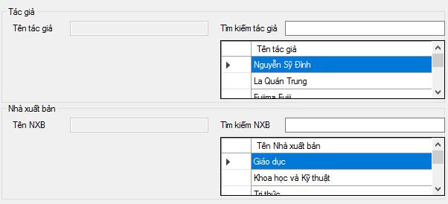

Thực hiện các chức năng của hệ thống bằng cách sử dụng menu chính tiếng Việt, hoặc cây chức năng ở bên trái màn hình. Có thể ẩn/hiện cây để mở rộng màn hình cho các giao diện chức năng. Các menu hoặc các node của cây được gom nhóm trong các chức năng mức cao hơn.

Sử dụng các màn hình thông báo lỗi, hỏi – đáp với người sử dụng thống nhất được viết trong thư viện Windows.Form. Thông báo lỗi: sử dụng hộp thoại chỉ có nút OK. Thông báo xác thực lựa chọn của người dùng (khi xóa dữ liệu, hủy thao tác, ...): sử dụng hộp thoại YesNo.

Các đối tượng dùng trong nhiều giao diện: DataGridView, TabControl, ... phải đặt các thuộc tính hiển thị thống nhất (đã thiết kế trong thư viện Windows.Form).

Màn hình tham số (tham số in báo cáo, tham số tìm kiếm) được sắp xếp, chú thích rõ ràng, hợp lý.

## 6.2. Hình ảnh giao diện

***6.2.1. Thiết kế màn hình***

Công cụ sử dụng thiết kế giao diện: Windows.Form.

* Giao diện Form danh sách:
* Bảng chức năng đặt ở bên dưới của Form (đặt thuộc tính Dock bằng Bottom), gồm các thao tác: Thêm, sửa, xóa, đóng.
* Hỗ trợ tìm kiếm nhanh theo một số trường thông tin.
* Dùng DataView để biểu diễn bảng dữ liệu, thuận tiện cho các thao tác sắp xếp, lọc, tìm kiếm, chỉnh sửa. Hiển thị dữ liệu trên DataGridView.

Ví dụ mẫu Form danh sách:

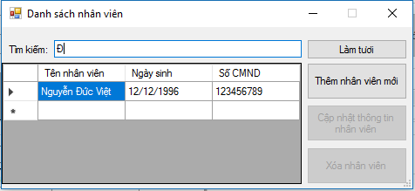

* Giao diện Form chi tiết:
* Khi thêm mới đặt tiêu đề là: Thêm mới + tên đối tượng, chỉ cho phép người dùng nhập thông tin vào trường mã khi trường mã có thể nhập theo quy định. Khi sửa đặt tiêu đề là: Sửa + tên đối tượng,
* Thiết kế đầy đủ các trường thông tin cho đối tượng. Ví dụ: Nhập thông tin nhân viên, các thông tin cơ bản thường dùng trong trường: Họ tên, ngày sinh, số CMND, ....
* Các đối tượng nhập thông tin cần thiết kế để hạn chế tối đa người dùng nhập sai. Các trường nhập ngày tháng dùng DateTimePicker định dạng dd/MM/yyyy... (Đã được thiết kế trong thư viện Windows.Form).

Ví dụ giao diện chi tiết:

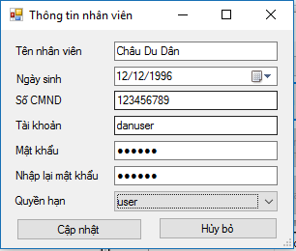

### 6.2.2. Các chuẩn mực giao diện

* Form danh sách xuất hiện trên giao diện chính, chế độ bình thường (WindowState = Normal).
* Khi nhập liệu sử dụng các cửa sổ tìm kiếm (ví dụ nhập sách, cần tìm trong danh sách sách), nếu sử dụng form danh mục, cửa sổ xuất hiện ở trung tâm màn hình. Nếu sử dụng cửa sổ pop-up, góc trên bên trái cửa sổ pop-up đặt trùng góc dưới bên trái của đối tượng nhập liệu. Ví dụ:

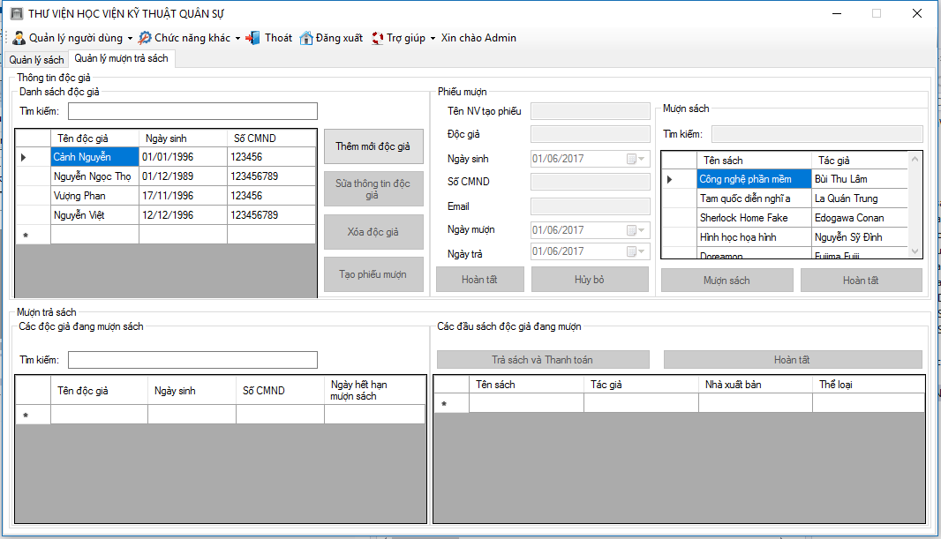

* Ngôn ngữ trên toàn bộ Form, các đối tượng trên Form là Tiếng Việt, Font chữ Microsoft Sans Serif, cỡ chữ 8, màu đen. Một số đối tượng cần nhấn mạnh có thể dùng màu hoặc font chữ khác.
* Các Form kế thừa từ lớp Windows.Form
* Các label: màu nền trong suốt, thuộc tính AutoSize = True.
* Các TextBox: thuộc tính BorderStyle = Fixed3D.
* Các button đặt trên thanh chức năng ToolStrip của Windows.Forms. Các Button để kiểu dáng: ảnh biểu tượng đặt bên cạnh text hiển thị (thuộc tính DisplayStyle = ImageAndText). Các button được nhóm theo từng nhóm chức năng.
* Các đối tượng trong Form được căn chỉnh khoảng cách đều nhau, cách đều các đường biên (Top, Right, Bottom, Left) của Form.

## 6.3. Các đối tượng giao diện và hoạt động đi kèm

### 6.3.1. Giao diện của phân hệ Quản lý sách

#### 6.3.1.1. Kệ sách

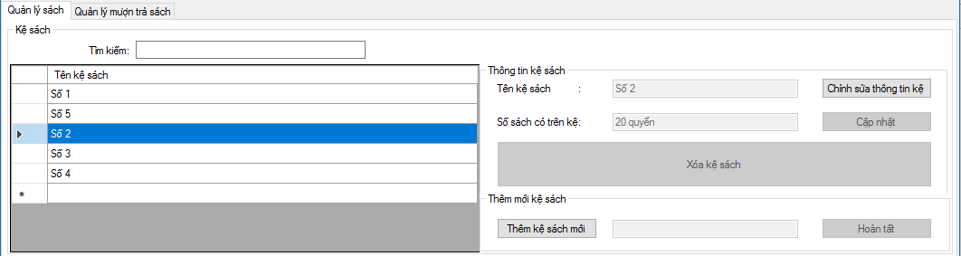

|  |  |  |  |  |  |
| --- | --- | --- | --- | --- | --- |
| **TT** | **Tên thành phần** | **Yêu cầu** | **Định dạng** | **Reference** | **Mô tả** |
| 1 | btn_themks | Không | ButtonItem | Windows.Forms | **Thêm mới kệ sách**: Khi nhấn nút này sẽ hiển thị textbox cho phép người dùng thêm thông tin kệ sách mới. |
| 2 | btn_csuattke | Không | ButtonItem | Windows.Forms | **Sửa thông tin kệ sách**: Khi nhấn nút này sẽ hiển thị textbox chứa tên kệ sách, người dùng chỉ cần sửa thông tin cần thiết. |
| 3 | btn_xoakesach | Không | ButtonItem | Windows.Forms | **Xóa ngành kệ sách** : Khi nhấn nút hiển thị thông báo (YES, NO) yêu cầu người dùng xác nhận xóa bản ghi đang chọn. Nếu người dùng chọn Yes: Xóa bản ghi, No: không xóa |
| 4 | btn_capnhatke | Không | ButtonItem | Windows.Forms | **Lưu lại thông tin kệ sách vừa chỉnh sửa**: Khi nhấn nút này thông tin kệ sách vừa được chỉnh sửa sẽ được lưu lại |
| 5 | btn_hoantatthemke | Không | ButtonItem | Windows.Forms | **Lưu lại thông tin kệ sách vừa thêm mới**: Khi nhấn nút này thông tin kệ sách vừa được thêm mới sẽ được lưu lại |
| 6 | txt_tttenkesach | Không | TextBox | Windows.Forms | **Trường tên kệ sách:** Cho phép người dùng xem, chỉnh sửa tên kệ sách. |
| 7 | dgv_kesach | Không | dataGridView | Windows.Forms | **Hiển thị danh sách kệ sách**: Khi double vào một dòng trên lưới sẽ hiển thị chi tiết thông tin kệ sách gồm tên và số sách chế độ sửa. |
| 8 | txt_ttsstrenke | Không | TextBox | Windows.Forms | **Trường số sách:** Hiển thị số sách có trên kệ. Nếu số sách bằng = 0 hiển thị phím Xóa kệ sách. Khi nhấn nút Xóa kệ sách, thực hiện thao tác như nút xóa bản ghi (btn_xoakesach). |
| 9 | txt_timkiemkesach | Không | TextBox | Windows.Forms | **Tìm kiếm kệ sách theo tên:** Khi nội dung textbox thay đổi, tự động danh sách kệ sách sẽ được lọc theo tên. |

#### 6.3.1.2 Sách

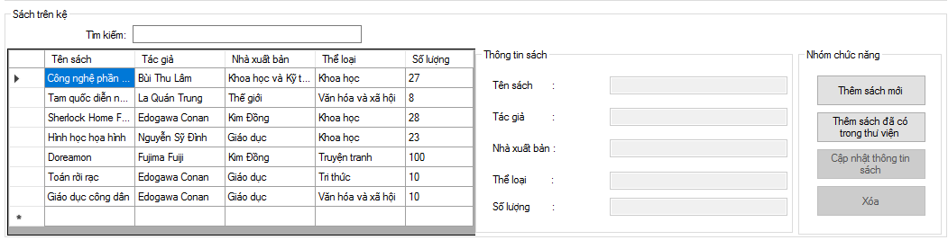

|  |  |  |  |  |  |
| --- | --- | --- | --- | --- | --- |
| **TT** | **Tên thành phần** | **Yêu cầu** | **Định dạng** | **Reference** | **Mô tả** |
| 1 | textBox1 | Không | TextBox_Normal | Window.Forms | **Tìm kiếm sách:** khi nhập một thông tin của sách vào đây, thì kết quả sẽ hiện ra ở bên dưới |
| 2 | dgv_sachtrenke | Không | DataGridview | Window.Forms | **Hiển thị danh sách các cuốn sách:** khi click vào 1 dòng trong danh sách, thì thông tin của cuốn sách sẽ hiện ra ở bên cạnh, và cho phép chúng ta thêm, cập nhật sách, xóa sách. |
| 3 | txt_tensach | Không | TextBox_Normal | Window.Forms | **Tên sách:** khi chọn 1 dòng ở danh sách các cuốn sách, thì tên sách sẽ hiện ra ở đây |
| 4 | txt_tgsach | Không | TextBox_Normal | Window.Forms | **Tên tác giả:** khi chọn một dòng ở danh sách các cuốn sách, thì tên tác giả sẽ hiện ở đây. |
| 5 | txt_nxbsach | Không | TextBox_Normal | Window.Forms | **Nhà xuất bản:** khi chọn một dòng ở danh sách các cuốn sách, thì tên nhà xuất bản sẽ hiện ra ở đây. |
| 6 | txt_tlsach | Không | TextBox_Normal | Window.Forms | **Thể loại sách:** Khi chọn một dòng ở danh sách cuốn sách, thì tên thể loại sách sẽ hiện ở đây. |
| 7 | txt_slsach | Không | TextBox_Normal | Window.Forms | **Số lượng sách:** khi chọn một dòng ở danh sách các cuốn sách, thì số lượng sách sẽ hiện ở đây. |
| 8 | btn_themsachmoi | Không | ButtonItem | Window.Forms | **Thêm sách mới:** Khi ấn vào nút này, thì một form mới sẽ hiện ra, cho chúng ta có thể nhập thêm mới thông tin của một cuốn sách, bao gồm các thông tin: Tên sách, số lượng, NXB, tác giả, thể loại. |
| 9 | btn_themsachdaco | Không | ButtonItem | Window.Forms | **Thêm sách đã có trong thư viện:** Khi click vào nút này, thì 1 form mới hiện ra cho chúng ta có thể lựa chọn cuốn sách nào cần thêm và nhập số lượng cần thêm vào. |
| 10 | btn_capnhatsach_ | Không | ButtonItem | Window.Forms | **Cập nhật sách:** khi đã chọn một cuốn sách và ấn nút này, thì 1 form sẽ hiện ra cho chúng ta chỉnh sửa các thông tin của cuốn sách. |
| 11 | btn_xoasach | Không | ButtonItem | Window.Forms | **Xóa sách:** Khi số sách của đầu sách này bằng 0, thì nút này sẽ đc mở lên để chúng ta có thể xóa cuốn sách này đi. |

#### 6.3.2. Giao diện của phân hệ quản lý thông tin mượn trả sách.

6.3.2.1. Thông tin độc giả

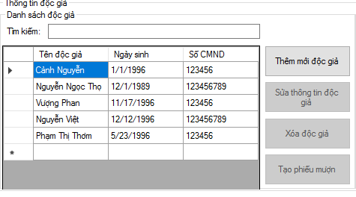

|  |  |  |  |  |  |
| --- | --- | --- | --- | --- | --- |
| **TT** | **Tên thành phần** | **Yêu cầu** | **Định dạng** | **Reference** | **Mô tả** |
| 1 | txt_timkiemDG | Không | TextBox_Normal | Window.Forms | **Tìm kiếm độc giả:** Khi nhập thông tin vào ô này, thì độc giả cần tìm kiếm sẽ hiện ra ở bên dưới. |
| 2 | dgv_docgia | Không | DataGridview | Window.Forms | **Hiện danh sách độc giả:** Hiển thị danh sách các độc giả, khi click vòa một độc giả nào đó thì thông tin độc giả sẽ hiện ra ở phần bên cạnh, bao gồm: Họ và tên, Ngày tháng năm sinh, số CMND. |
| 3 | btn_themdg | Không | ButtonItem | Window.Forms | **Thêm mới độc giả:** Khi ấn nút này, thì 1 form mới hiện ra cho chúng ta có thể thêm mới 1 độc giả vào, bao gồm các thông tin như: Họ và tên, ngày sinh, số CMND, email. |
| 4 | btn_suadg | Không | ButtonItem | Window.Forms | **Sửa thông tin độc giả:** khi click chọn vào một độc giả rồi ấn nút này, thì form để sửa thông tin độc giả sẽ hiện ra, cho phép chúng ta có thể sửa các thông tin của độc giả |
| 5 | btn_xoadg | Không | ButtonItem | Window.Forms | **Xóa thông tin độc giả:** Khi chọn một độc giả và ấn nút này, thì toàn bộ thông tin độc giả sẽ bị xóa. |
| 6 | btn_dgms | Không | ButtonItem | Window.Forms | **Tạo phiếu mượn:** Khi click vào một độc giả và ấn nút này, thì toàn bộ thông tin độc giả sẽ được hiện ra ở các ô trống bên cạnh, cho phép chúng ta có thể thấy đc thông tin của độc giả. |

#### 6.3..2.2. Thông tin phiếu mượn

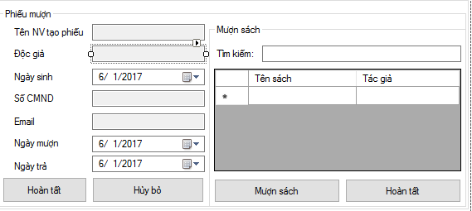

|  |  |  |  |  |  |
| --- | --- | --- | --- | --- | --- |
| **TT** | **Tên thành phần** | **Yêu cầu** | **Định dạng** | **Reference** | **Mô tả** |
| 1 | txt_tennvchomuon | Không | TextBox_  Normal | Window.Forms | **Tên nhân viên cho mượn:** Hiển thị tên của nhân viên cho mượn sách. |
| 2 | txt_tendgms | Không | TextBox_  Normal | Window,Forms | **Độc giả:** Hiển thị tên của độc giả cần mượn sách. |
| 3 | dtp_ngaysinhdg | Không | DateTimePicker | Window.Forms | **Ngày sinh:** Hiển thị ngày sinh của độc giả |
| 4 | txt_cmnddg | Không | TextBox_ Normal | Window.Forms | **CMND:** Cho phép hiển thị số CMND của độc giả. |
| 5 | txt_emaildg | Không | TextBox_ Normal | Window.Forms | **Email:** Hiển thị Email của độc giả. |
| 6 | dtp_ngaymuon | Không | DateTimePicker | Window.Forms | **Ngày mượn:** Hiển thị ngày mượn. |
| 7 | dtp_ngaytra | Không | DateTimePicker | Window.Forms | **Ngày trả:** cho phép điền thông tin ngày trả sách vào. |
| 8 | btn_taophieumuon | Không | ButtonItem | Window.Forms | **Hoàn tất:** Xác nhận lại các thông tin rồi ấn nút này, thì phiếu mượn của độc giả sẽ được thêm vào danh sách các độc giả mượn sách. |
| 9 | btn_huytaophieumuon | Không | ButtonItem | Window.Forms | **Hủy bỏ:** Hủy tạo phiếu mượn sách của độc giả. |
| 10 | txt_timkiemsachdemuon | Có | TextBox_Normal | Window.Forms | **Tìm kiếm sách:** Tìm kiếm cuốn sách mà độc giả muốn mượn. |
| 11 | dgv_dssachcothemuon | Không | DataGridView | Window.Forms | **Danh sách các cuốn sách có thể mượn:** Hiển thị tất cả các cuốn sách mà độc giả có thể mượn. |
| 12 | btn_muonsach | Không | ButtonItem | Window.Forms | **Mượn sách:** Khi chọn được sách thì ấn vào nút này để có thể mượn sách. |
| 13 | btn_hoantatmuonsach | Không | ButtonItem | Window.Forms | **Hoàn tất mượn sách:** Khi đã mượn đủ số sách thì ấn nút này để hoàn tất việc mượn sách. |

#### 6.3.2.3. Các độc giả đang mượn sách.

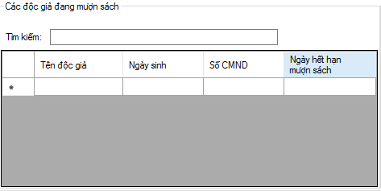

|  |  |  |  |  |  |
| --- | --- | --- | --- | --- | --- |
| **TT** | **Tên thành phần** | **Yêu cầu** | **Định dạng** | **Reference** | **Mô tả** |
| 1 | txtTimkiemDGDMS | Có | TextBox_ Normal | Window.Forms | **Tìm kiếm độc giả mượn sách:** Nhập thông tin cần tìm vào thì thông tin của độc giả đang mượn sách sẽ hiện ở bên dưới. |
| 2 | dgv_dgdangmuonsach | Không | DataGridView | Window.Forms | **Hiển thị thông tin độc giả đang mượn sách:** Hiển thị thông tin của độc giả đang mượn sách. Khi click vào một dòng, thì các cuốn sách mà độc giả đang mượn sẽ hiện ra ở phần bên cạnh. |

#### 6.3.2.4. Các đầu sách độc giả đang mượn.

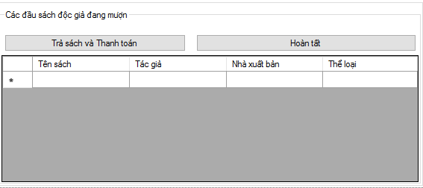

|  |  |  |  |  |  |
| --- | --- | --- | --- | --- | --- |
| **TT** | **Thành phần** | **Yêu cầu** | **Định dạng** | **Reference** | **Mô tả** |
| 1 | btn_trasach | Không | ButtonItem | Window.Forms | **Trả sách và thanh toán:** Khi click vào nút này thì giao diện hóa đơn thanh toán việc trả sách sẽ hiện ra, cho người dùng có thể xem thông tin và trả sách. |
| 2 | btn_hoantattrasach | Không | ButtonItem | Window.Forms | **Hoàn tất:** Hoàn tất việc trả sách và thanh toán. |
| 3 | dgv_sachdocgiamuon | Không | DataGridView | Window.Forms | **Danh sách độc giả mượn:** Hiển thị danh sách mà độc giả đang mượn, bao gồm các thông tin như: tên sách, tác giả, nhà xuất bản, thể loại. |